海南大学2012-2013学年度第二学期试卷

科目：（工科类）《线性代数》试题(A卷)
姓名： 学 号：
学院： 专业班级：
时限： 120 分钟 考试形式：闭卷笔试
所有试卷均配有答题纸，考生应将答案写在答题纸上，写在试卷上一律无效
大题号 | 一 | 二 | 三 | 四 | 五 | 六 | 七 | 八 | 总分
得分

一、选择题：(每题3分，共15分)
得分 阅卷教师

1.行列式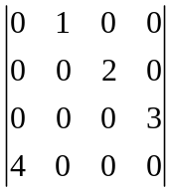=_____-24_____
2. 设4阶方阵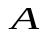的秩为2，则其伴随矩阵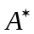的行列式为0___
3. 设为矩阵，为矩阵，若，则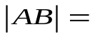____0___
4.若元齐次线性方程组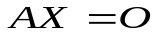有个线性无关的解向量，则=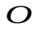
5. 设三阶方阵有三个特征值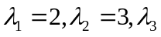，若 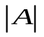=24，则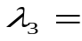4

二、填空题（每题3分，共15分）
得分 阅卷教师

1. 设为阶方阵，且有非零解，则矩阵必有一个特征值为（ C）
(A) 1 (B) -1 (C) 0 (D) 无法确定
2. 设矩阵、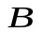都为阶方阵=2，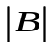=-3，则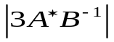＝（ D ）
(A) 6 (B) 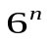 (C) -6 (D) 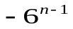
3.若可逆方阵满足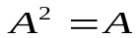 ，则 =（ A ）
(A)1 (B) 0 (C) -1 (D)无法确定
4. 设三阶行列式的第三行元素依次是1、-1、1，它们的代数余子式依次是2、8、-5，则=（ B ）
（A） 11 (B) -11 (C) 5 (D)-5
5. 元非齐次线性方程组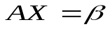有解，其中为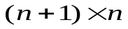的矩阵，则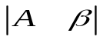=（ A ）
(A) 0 (B) 1 (C) -1 (D) 无法确定

三 、计算题（14分）
得分 阅卷教师

求非齐次线性方程组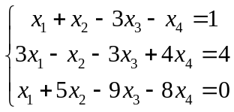的通解。
解： 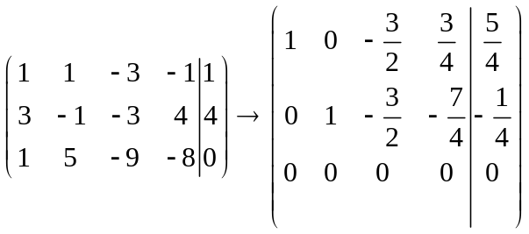 …………………………………………（6分）
所以同解方程组为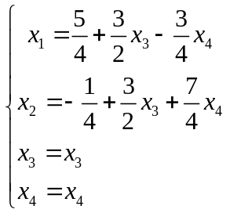 ，………………………………………（9分）
从而对应齐次线性方程组的一个基础解系为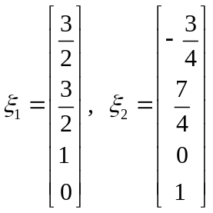 …………………………………（12分）
令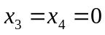，得特解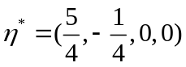
所以通解为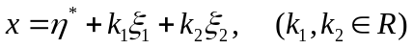 ……………………………………… （14分）

四、（15分）
得分 阅卷教师

求向量组 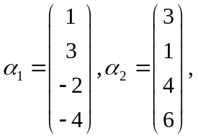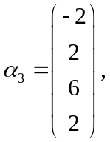 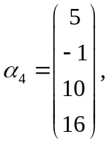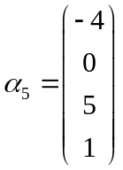的一个极大无关组，并把其余的向量用该极大无关组线性表出．
解：考察矩阵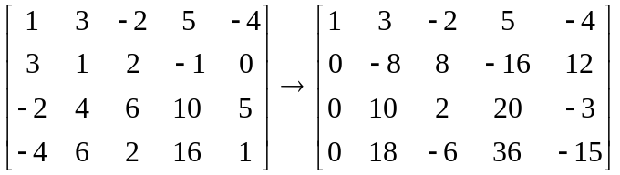
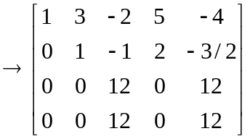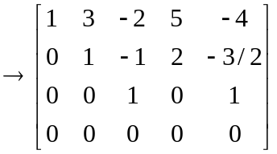
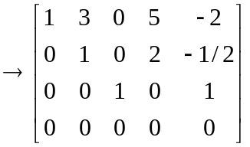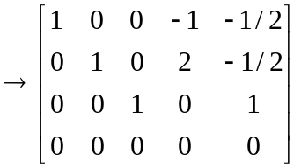．
故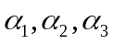是所求的一个极大无关组。………………………………………（６分）
由上述简化阶梯形矩阵得：
方程组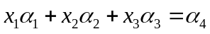的解为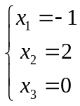，
从而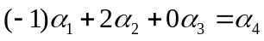。………………………………………（9分）
方程组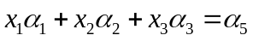的解为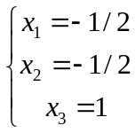，
从而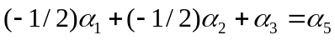.………………………………………（12分）

五、（10分）
得分 阅卷教师

用施密特正交化方法把线性无关向量组
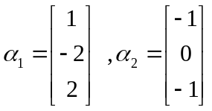，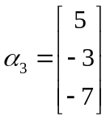正交化.
解：取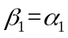2分，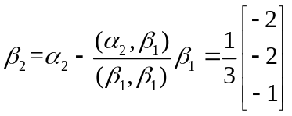………………………………………（6分）
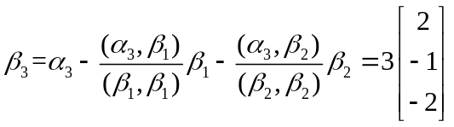 ………………………………………（10分）
六（15分）
得分 阅卷教师

设矩阵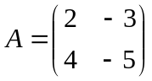，
(1)求矩阵的特征值与特征向量(8分)；
(2)求正交矩阵，使得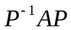为对角矩阵(7分).
解： (1) 矩阵的特征方程为
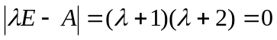，
特征值为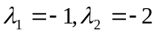．………………………………………（2分）
对于特征值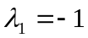,解齐次线性方程组
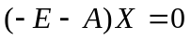,即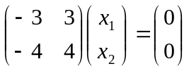
得其基础解系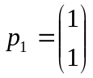,………………………………………（4分）矩阵的属于特征值的全部特征向量为
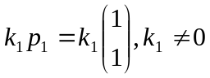.………………………………………（5分）
对于特征值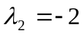,解齐次线性方程组
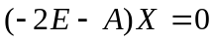,即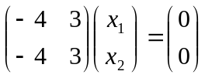
得其基础解系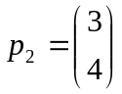，………………………………………（7分）矩阵的属于特征值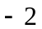的全部特征向量为
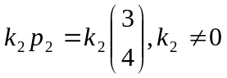. ………………………………………（8分）
(2) 将向量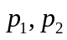单位化，得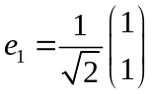，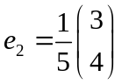，………………………………………（11分）令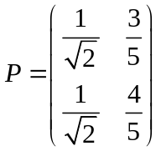，………………………………………（13分）
则为正交矩阵，且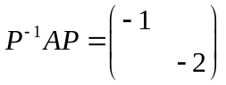.………………………………………（15分）
七、（8分）
得分 阅卷教师

如果阶矩阵可逆，是的伴随矩阵，试证：也可逆，并求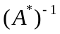和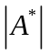.
证明：因为可逆，所以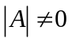，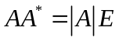，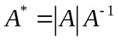，可逆，所以也可逆. ………（2分）
＝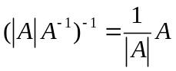 ……………………………………… （5分）
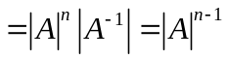. ……………………………………… （8分）

八、（8分）
得分 阅卷教师

设是非齐次线性方程组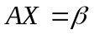的一个解，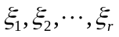是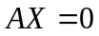的一个基础解系．证明：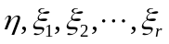线性无关．
证明： 若可由线性表出，则是的解，这同是非齐次线性方程组的一个解矛盾，因此不能由线性表出．………………………………………（3分）
由于是的一个基础解系，故线性无关，…………………（6分）
从而线性无关．………………………………………（8分）

